MSSV: 1815060002

Họ Tên: Đặng Ngọc Duy

Lớp: 18HTHA1

CÔNG CỤ VÀ MÔI TRƯỜNG PHÁT TRIỂN PHẦN MỀM

LAB 4: GitHub

1. **Tạo repo trên git, tạo thư mục repo dưới local (folder lab4_github), clone project về repor local**

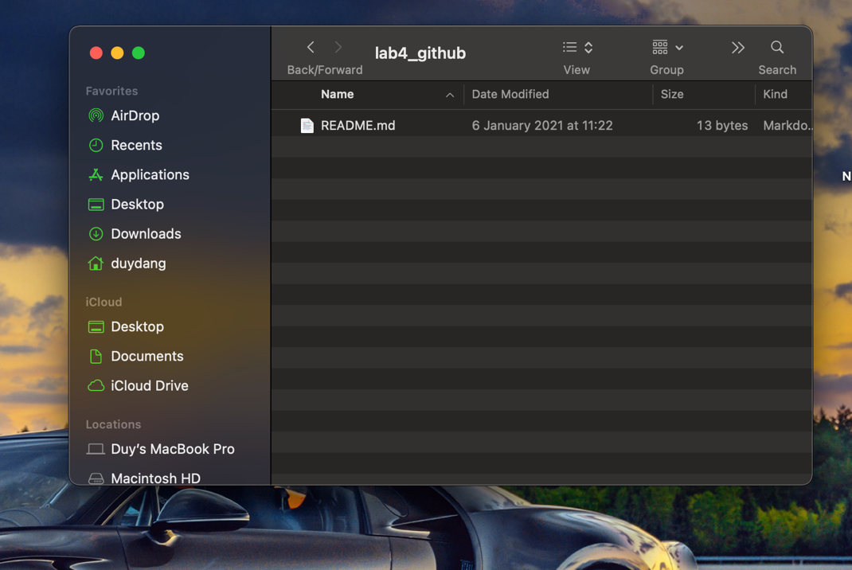

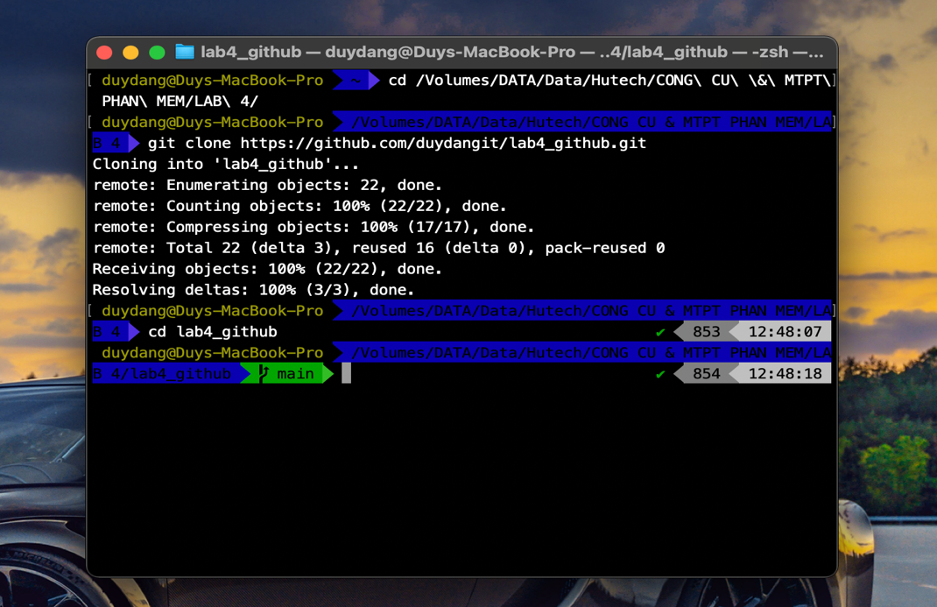

1. **Tạo file text, add, commit và push lên nhánh chính (Main)**

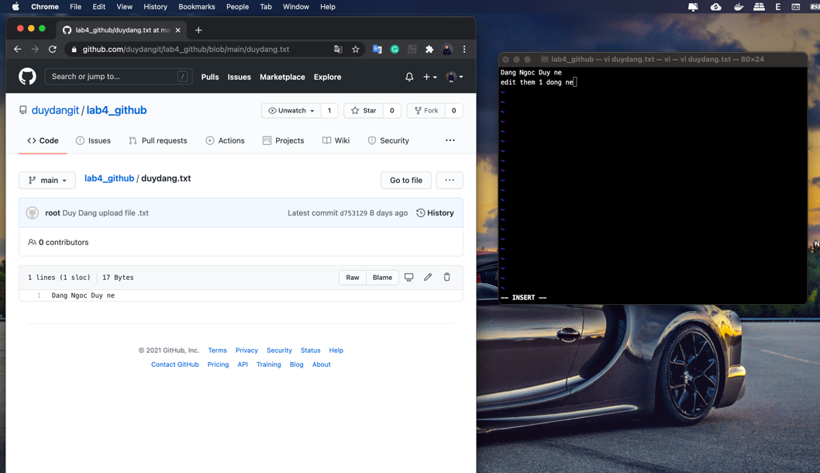

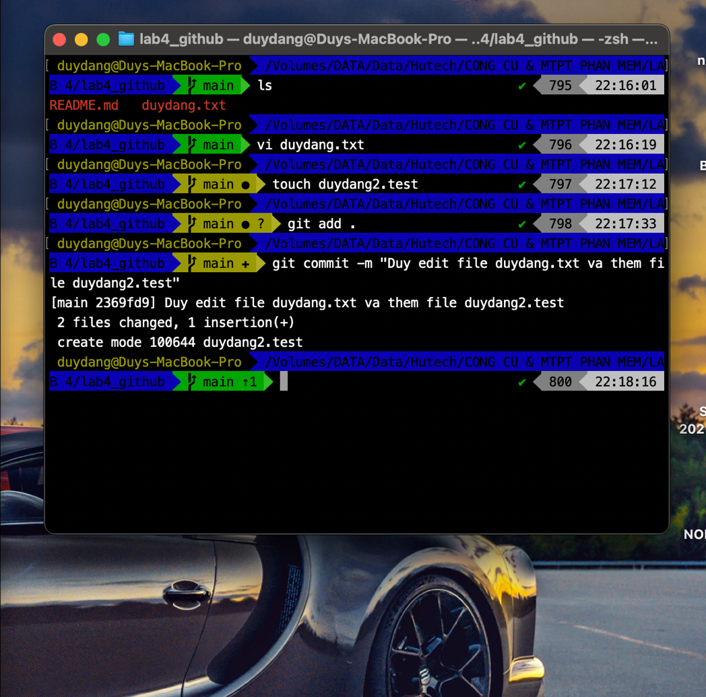

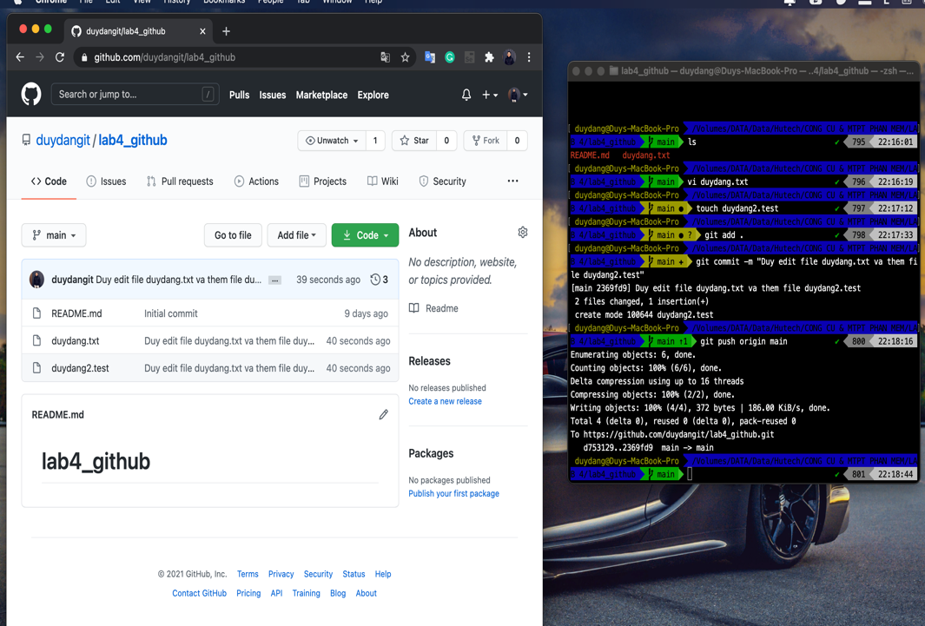

1. **Tạo 2 nhánh mới( branch ‘duy1’ & branch ‘duy2’), thao tác add-commit-push file text lên từng nhánh**

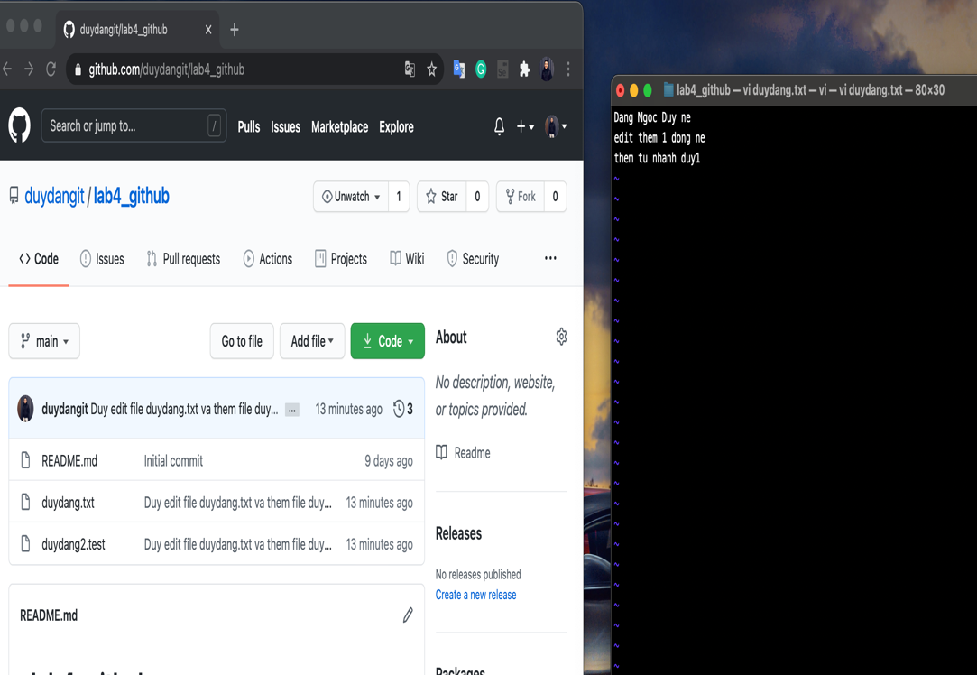

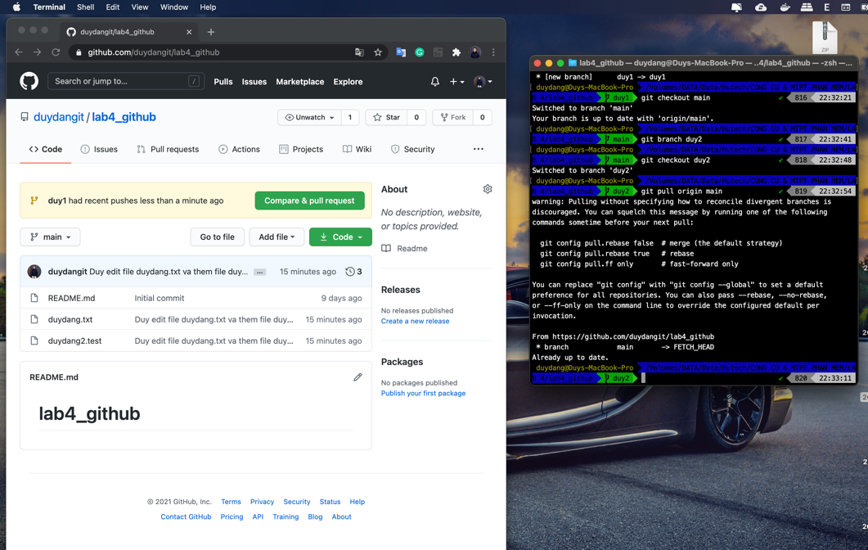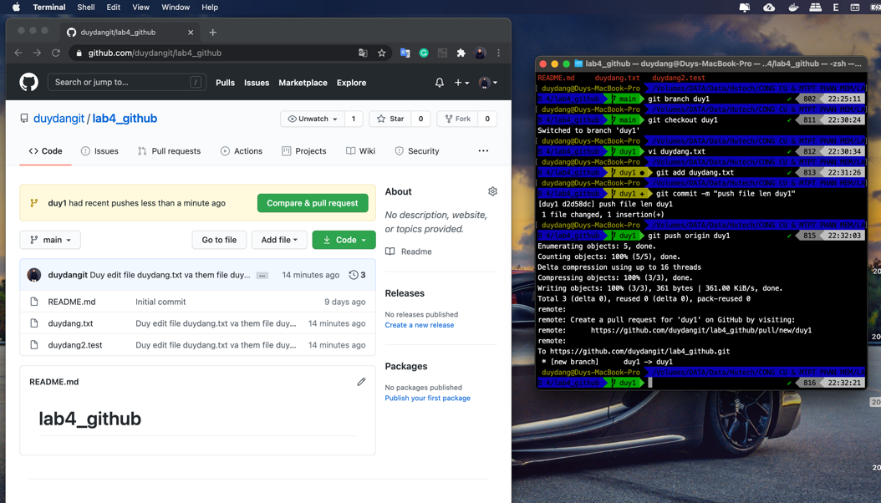

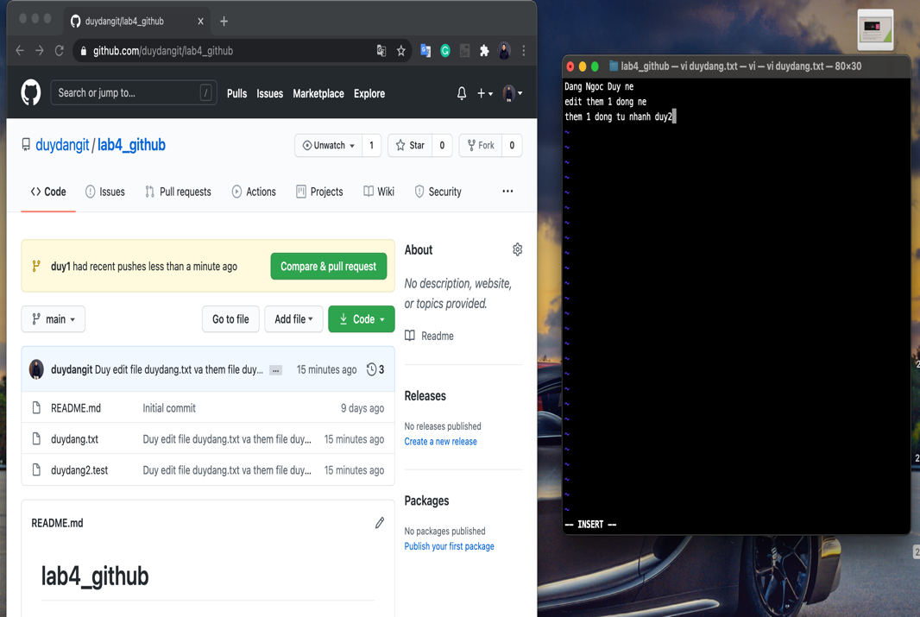

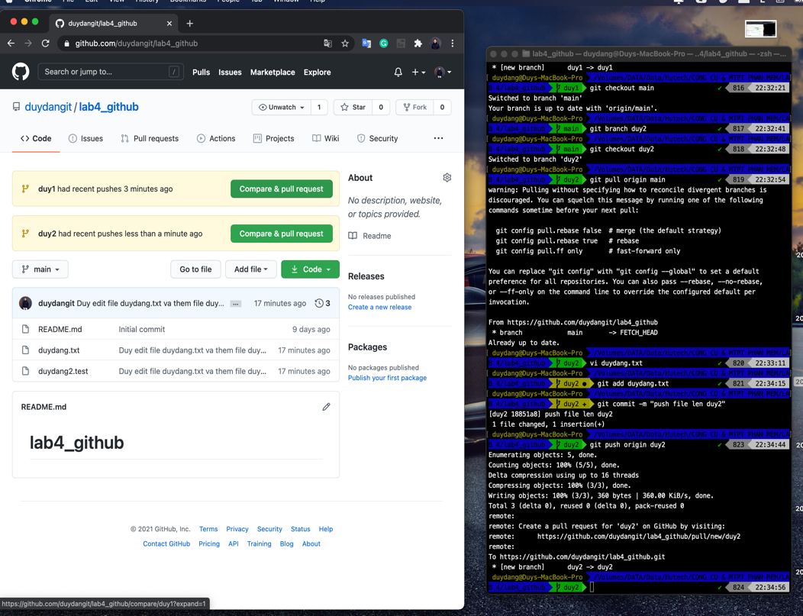

1. **Tiến hành merge, xử conflict và push thay đổi từ nhánh duy1 và duy2 vào nhánh chính (Main)**

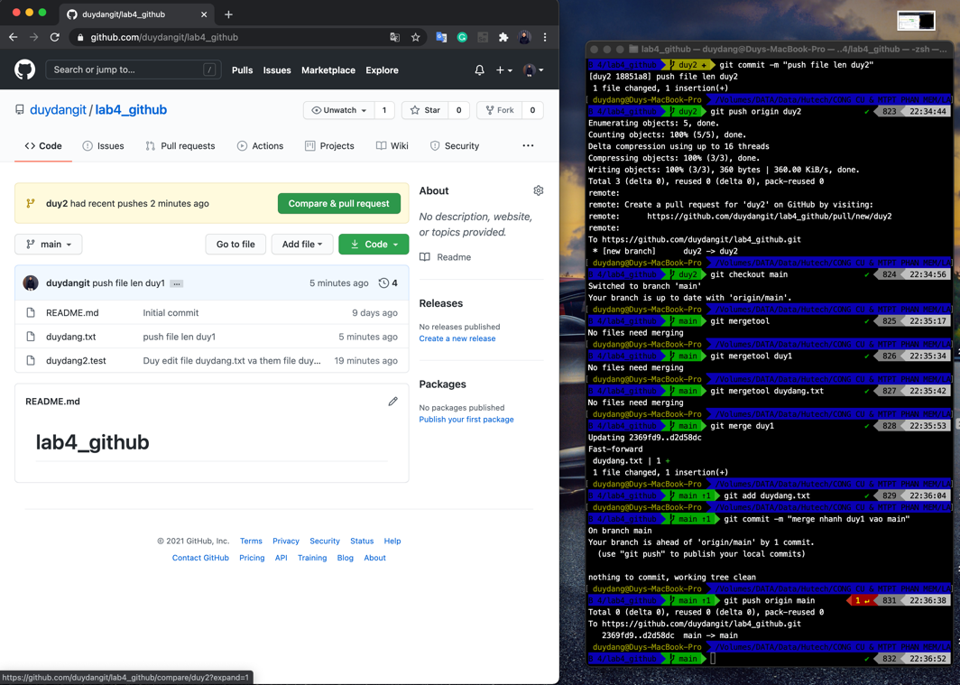

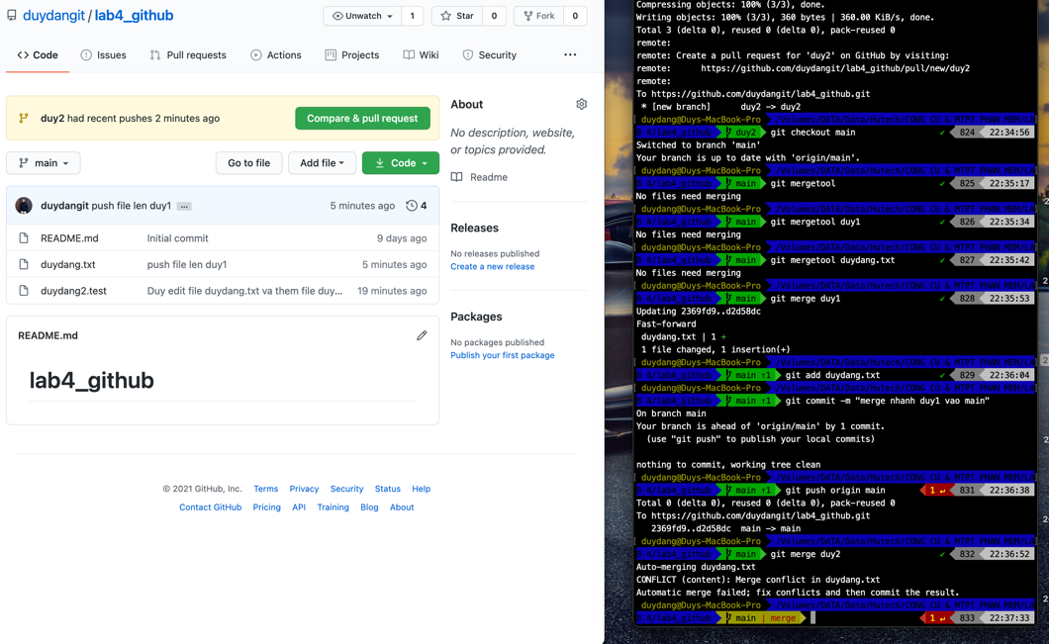

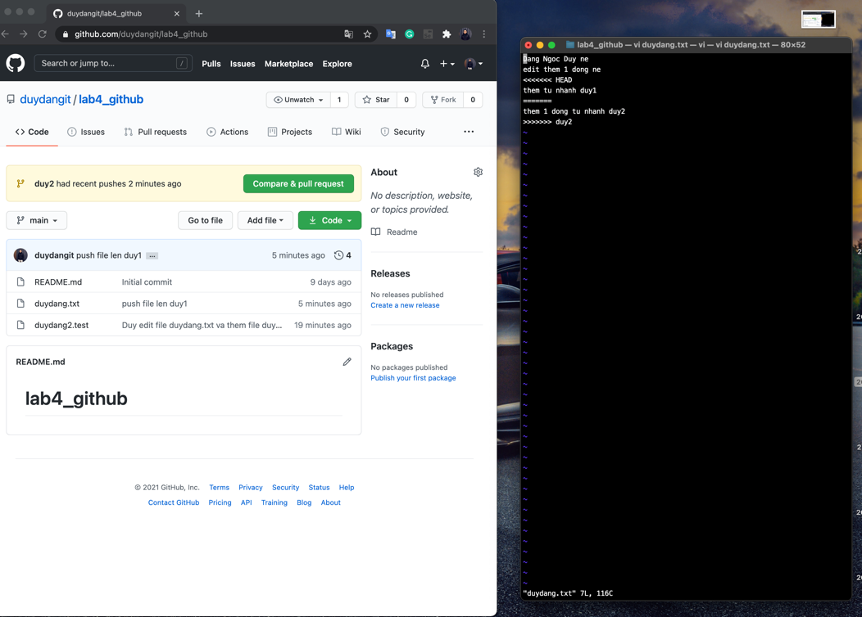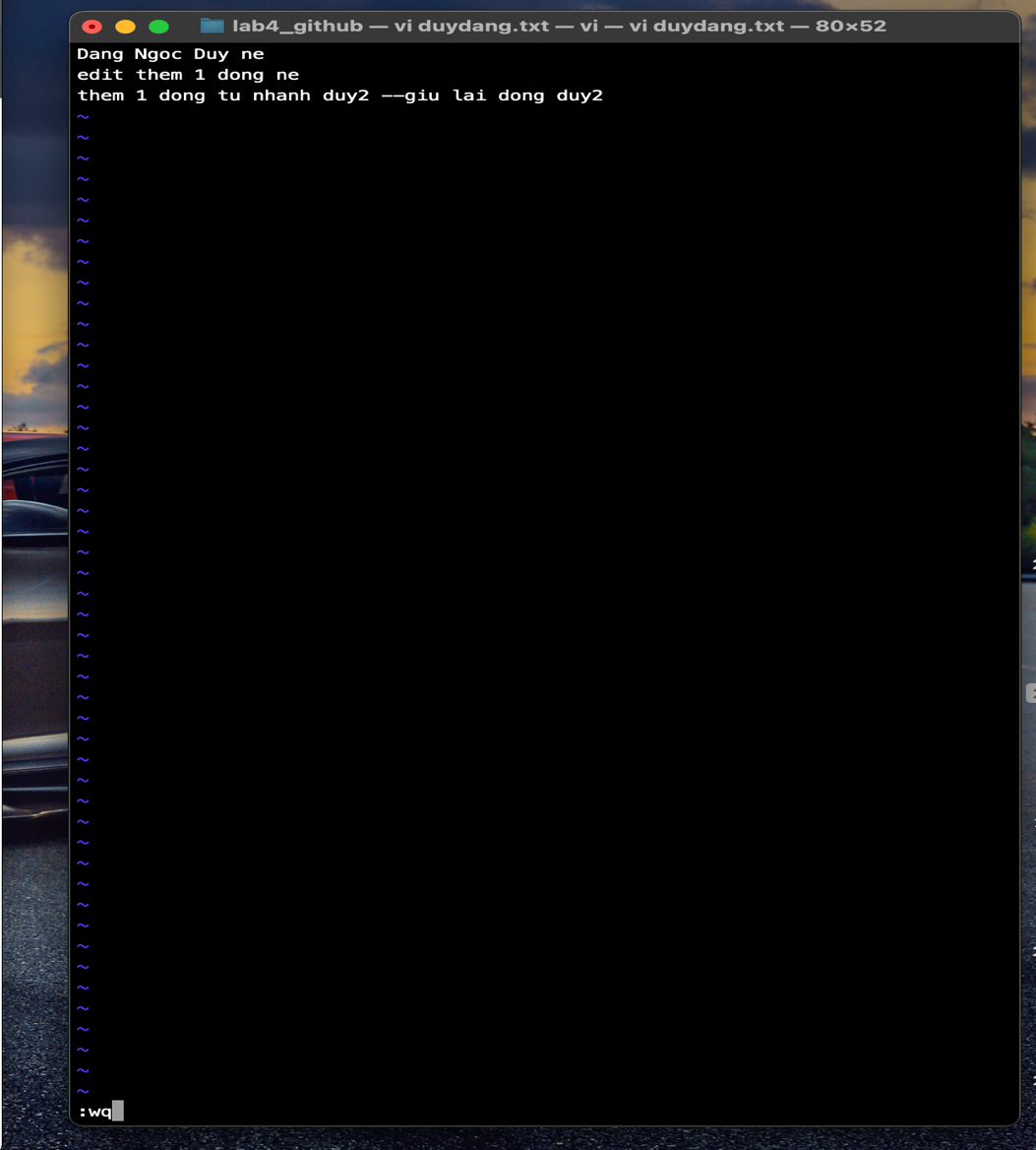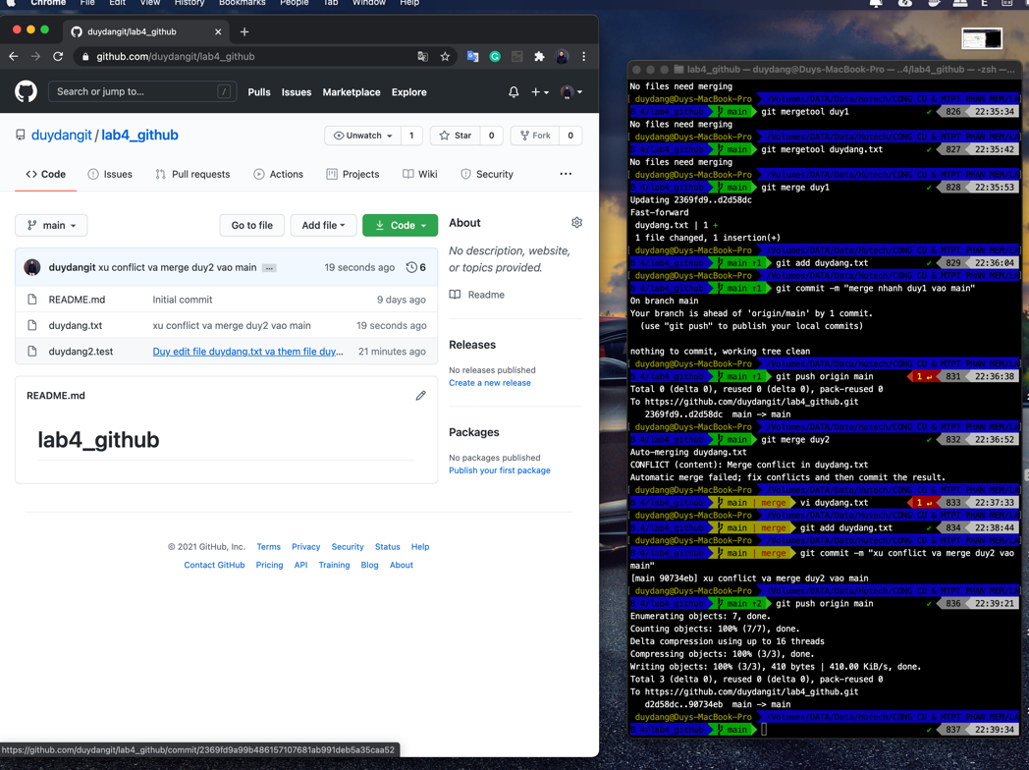

1. **Xem lại lịch sử commit, so sánh phiên bản (git diff), phục hồi phiên bản (git revert)**

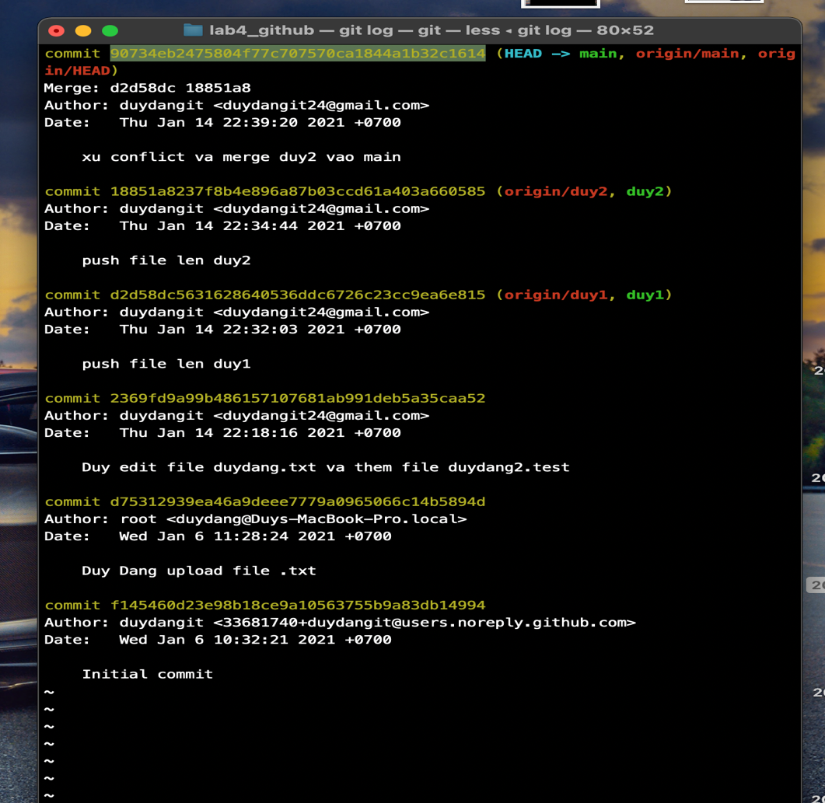

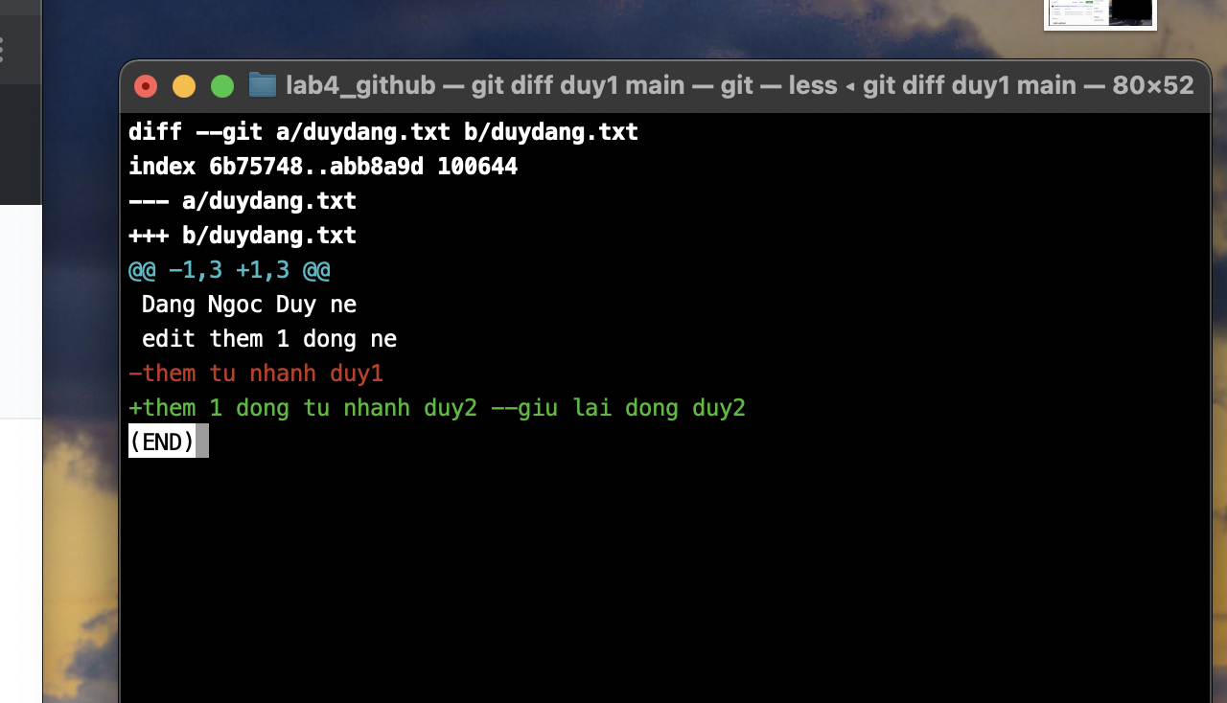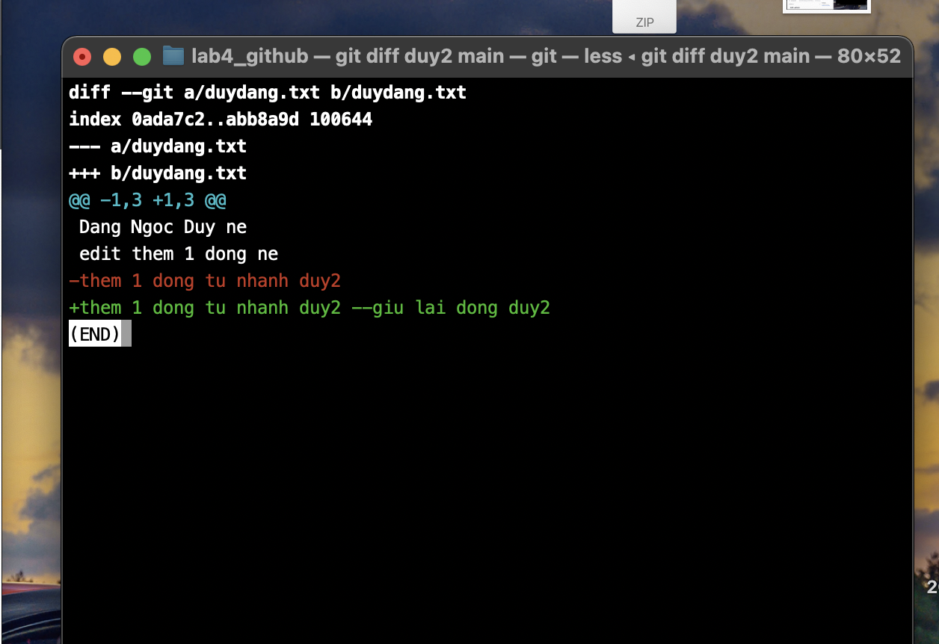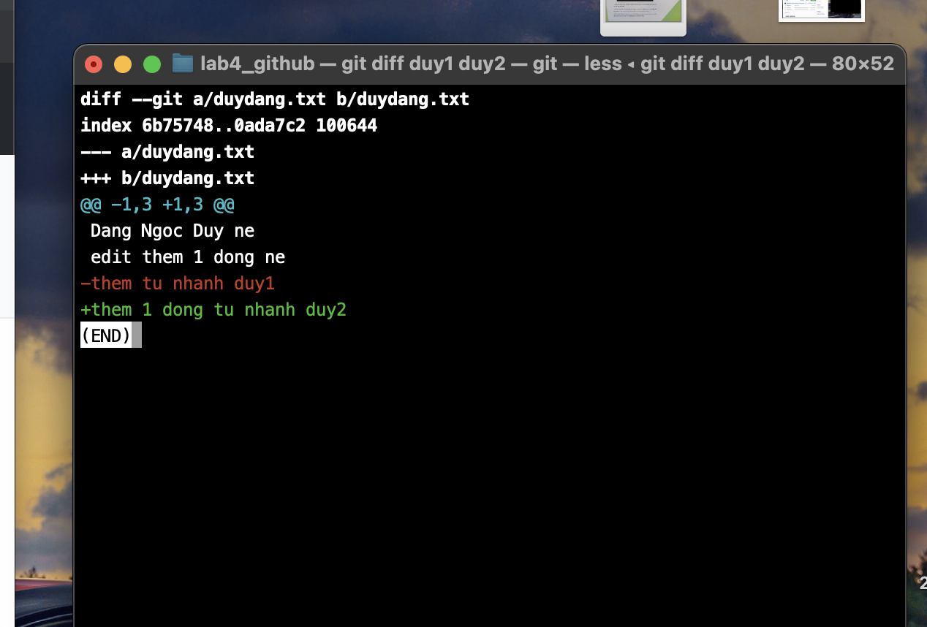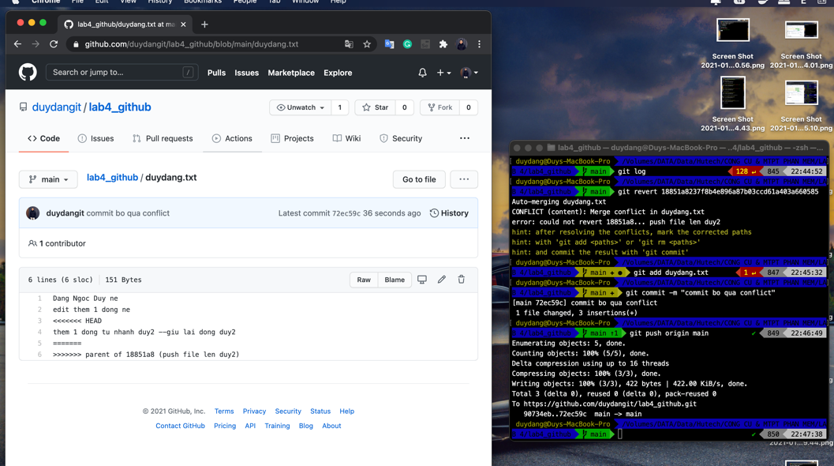

**<!--The End-->**